Nye initiativer hjælper eneloop med at fortsætte sin positive indvirkning
Zellik, 17. februar 2019 - Panasonics bæredygtige batterimærke, eneloop, og dets grønne budskab er ved at få fart med en række nyligt annoncerede initiativer, der sættes i gang inden længe.

Panasonics eneloop-serie tilbyder færdige genopladelige batterier, der er blevet populære på grund af deres grønnere fodaftryk og høje niveau af kvalitet og pålidelighed. De pålidelige batterier, som fremstilles i Japan, forlades med solenergi og kan bruges op til 2.100 gange (afhængigt af batteritypen). De bruges over hele verden i både personlige og professionelle opsætninger og er et mere omkostningseffektivt og miljøvenligt alternativ til engangsbatterier.

En tilfreds kunde

Som en officiel partner for Cirque Du Soleil® har eneloop gjort et positivt indtryk som en del af Cirque Du Soleil® TOTEM-turnéen. Lydtekniker, Stephen Mendi udtaler: "Vi er mere end tilfredse med eneloop-batterierne, da de har en fantastisk kapacitet til at blive opladet og afladet. Sammenlignet med andre mærker, holder de deres opladning meget godt, selv med tiden når de ikke bruges. Vi vil fortsætte med at bruge eneloop i meget lang tid".

De seneste udviklinger

Panasonic er kommet med nogle nylige annonceringer i forhold til yderligere tilbud som en del af eneloop-serien. Desuden vil virksomheden lancere en kampagne for at indsamle penge til ikke-statslige organisationer (NGO'er) og for at sprede eneloops budskab: "Et bedre liv, en bedre verden". De underliggende budskaber fremhæver bevarelsen af jordens skønhed ved at genoverveje, hvordan verden forbruger produkter, ved hjælp af genopladelige batterier, der er bedre for miljøet og for Moder Natur.

Reduceret affald

Panasonic har introduceret en ny holdbar, genanvendelig emballage til eneloop-serien, som i øjeblikket kun er tilgængelig online. Den nye emballage, som er fremstillet af genanvendt PET, er et alternativ til den originale emballage til engangsbrug. Dette vil medvirke til at reducere mængden af affald, der ender på lossepladsen. Den robuste nye emballage fungerer som et opbevaringshus, der er nyttigt både i hjemmet og på kontoret.

Praktisk genopladning
En ny USB-oplader i lommestørrelse til eneloop-batterier blev lanceret i sidste uge. Den bærbare CC80-batterioplader har to åbninger til at oplade to batterier samtidig. Opladeren er kompakt og let, og den er bekvem for rejsende og dem, der konstant er på farten.

Vi giver tilbage til samfundet

Panasonic annoncerer også kampagnen "[RE]CHARGE Activation", der har til formål at udødeliggøre planetens skønhed og sørge for, at den forbliver på den måde. Den 4-uger lange fotokampagne bestående af tre hold tager på en rejse gennem Europa. Kampagnen har til formål at indsamle penge til tre NGO'er, samtidig med at den øger bevidstheden om eneloops bæredygtighedstilgang.

Holdene vil tage billeder i henhold til otte forskellige temaer, der er udvalgt for at fremvise planetens mange skønheder. Hvert hold lægger deres bedste temabillede online, hvor offentligheden kan "synes godt om" dem. Jo flere "synes godt om" der genereres, desto flere penge bliver der indsamlet til den dedikerede NGO. Derudover vil turen også foregå i elbiler.

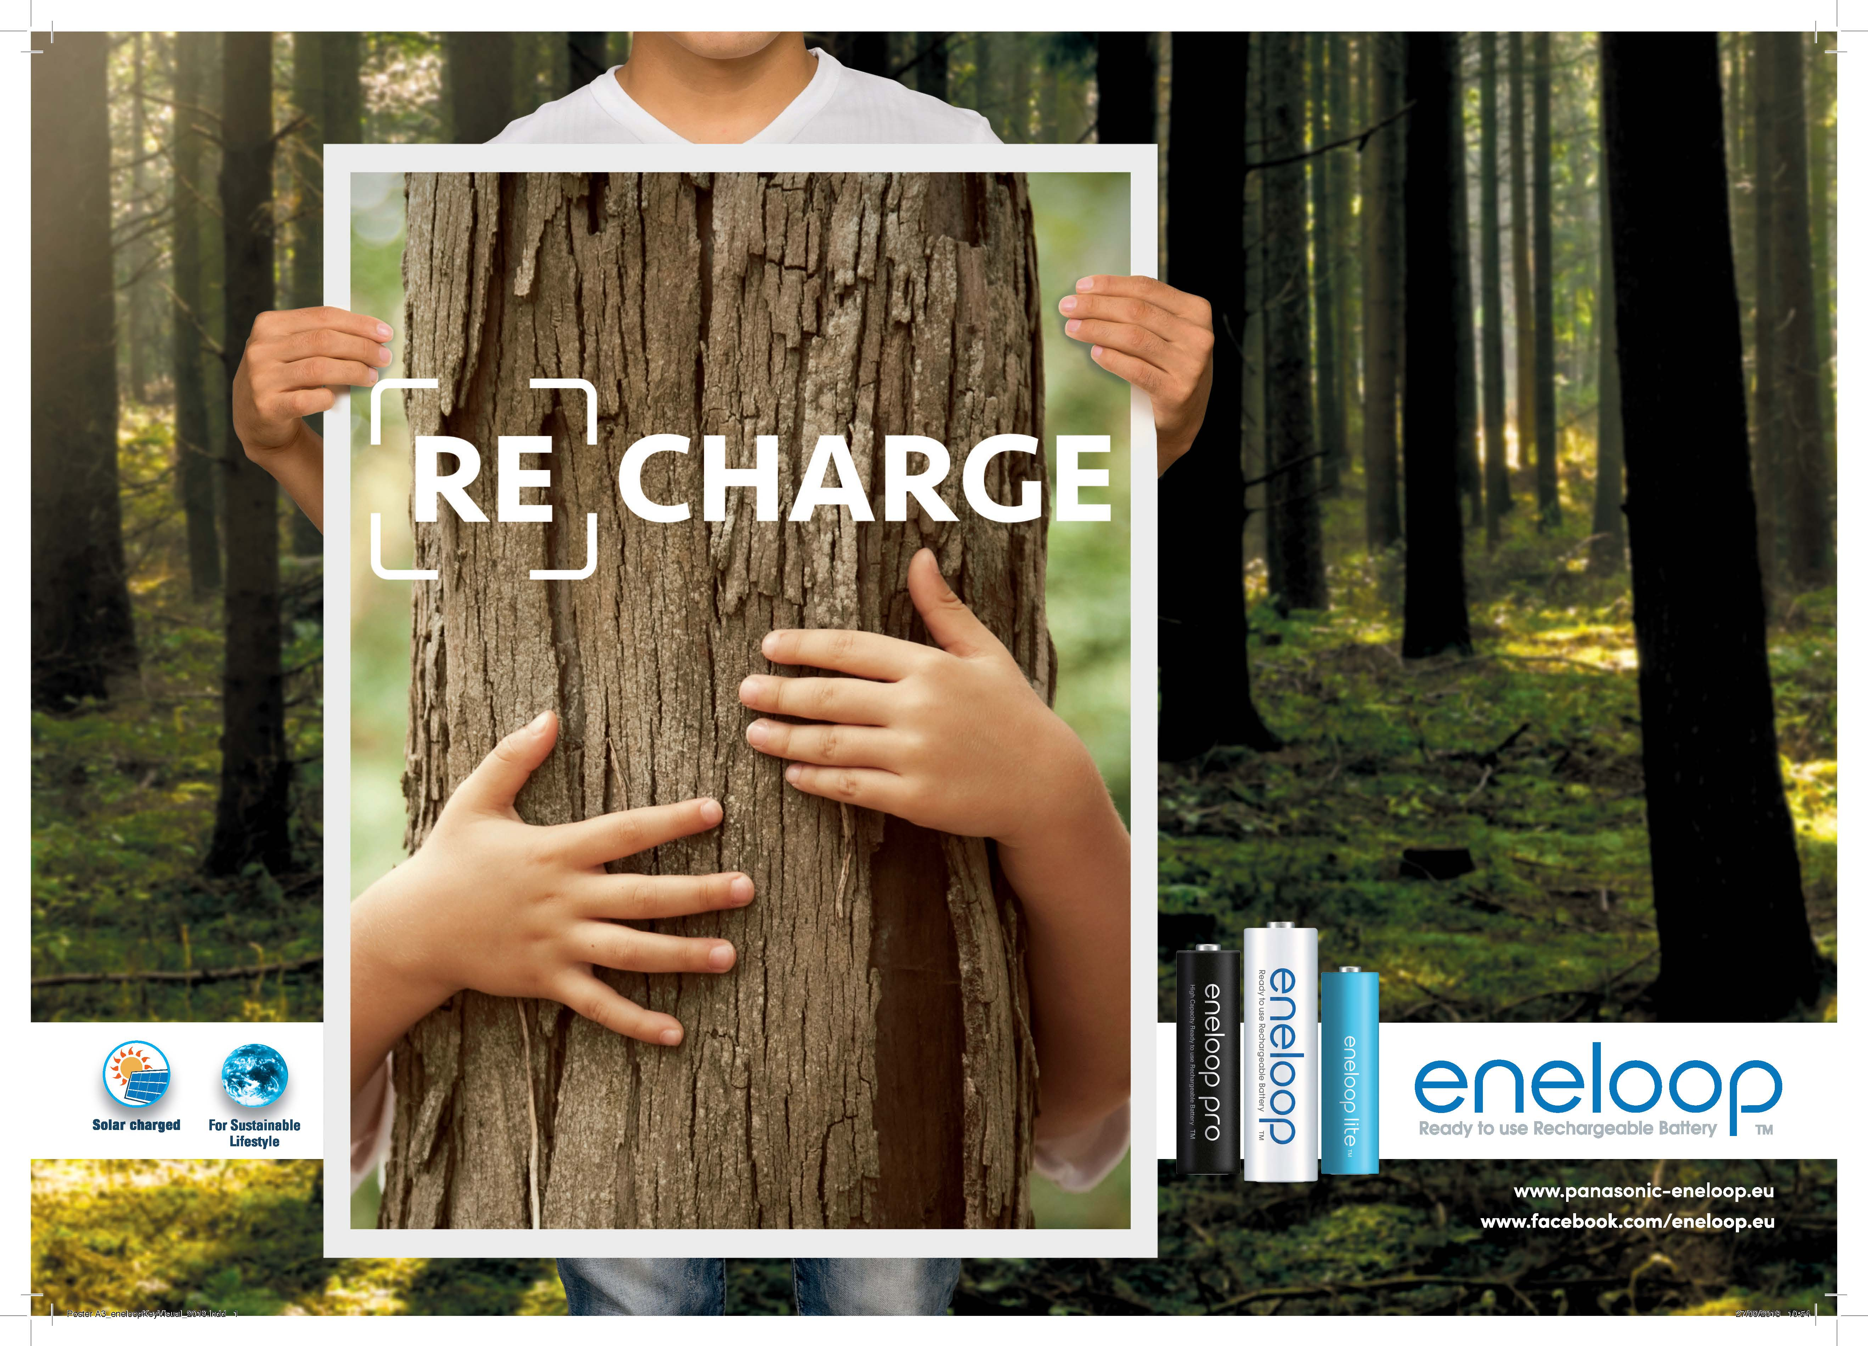

Om Panasonic Energy Europe
Panasonic Energy Europe med hovedsæde i Zellik ved Bruxelles (Belgien) udgør en del af Panasonic Corporation, en førende udbyder af elektriske og elektroniske apparater. Takket være sin brede og årelange erfaring inden for forbrugerelektronik er Panasonic vokset til at være den største producent af batterier i Europa. Der er produktionsenheder i Tessenderlo (Belgien) og Gniezno (Polen) Panasonic Energy Europe leverer "mobil" energi i mere end 30 europæiske lande. Det brede produktsortiment består af genopladelige batterier, ladere, zink-kulstof-batterier, alkaliske batterier og specialbatterier (som f.eks. batterier til høreapparater, litiumbatterier til fotoapparater, litium knapbatterier, alkaliske mikrobatterier, sølvoxidbatterier). Flere oplysninger findes på www.panasonic-batteries.com.

Om Panasonic
Panasonic Corporation er på verdensplan en af de vigtigste udviklere og producenter af elektroniske produkter til privat, forretningsmæssig og industriel brug. Koncernen er hjemmehørende i Osaka (Japan) og opnåede den 31. marts 2015 et nettoresultat på 57,28 milliarder euro (ca. 426,5 mia. kroner). Panasonic stræber efter at skabe et bedre liv og en bedre verden og arbejder i den forbindelse hele tiden på udviklingen af samfundet og bidrager til at gøre alle mennesker i verden mere lykkelige.
Flere oplysninger om virksomheden og Panasonics mærker på www.panasonic.com.

PRESSEKONTAKT

ARK BBN
Ann-Sophie Cardoen
Project Manager
Tlf. +32 3 780 96 96
ann-sophie@arkbbn.be
www.arkbbn.be

Panasonic Energy Europe NV
Vicky Raman
Brand Marketing Manager
Tlf. +32 2 467 84 35
vicky.raman@eu.panasonic.com
www.panasonic-eneloop.eu

